Министерство науки и высшего образования Российской Федерации
Муромский институт (филиал)
Федерального государственного бюджетного образовательного учреждения высшего образования
«Владимирский государственный университет
имени Александра Григорьевича и Николая Григорьевича Столетовых»

Факультет ИТР
Кафедра ПИн

ЛАБОРАТОРНАЯ
РАБОТА №2

По Операционные системы

Руководитель
Астафьев А.В.
(фамилия, инициалы)

(подпись) (дата)

Студент ПИн - 121
(группа)
Ермилов М.В.
(фамилия, инициалы)

(подпись) (дата)

Муром 2023
Лабораторная работа №2
Тема: Интерпретатор командной строк ОС windows
Цель работы: знакомство с языком интерпретатора командной строки ОС MS Windows и командными файлами
Порядок выполнения работы
- Ознакомиться с теоретической частью.
- Повторить практические примеры и прокомментировать каждую строку кода так, чтобы было ясно что она делает. Ответить на вопросы: что принимает как входные параметры, что является результатом. Каждый пример оформить отдельным пакетным файлом *.bat.
- Реализовать пакетный файл (*.bat) согласно задания из таблицы заданий.
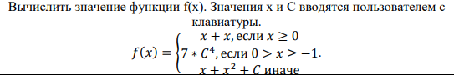
Рис 1 - скриншот задания из таблицы
- Реализовать приложение, позволяющее выбрать пакетный файл и запустить его на исполнение на языке высокого уровня.

Код из .bat файла, по заданию:

@echo off
set /a x=0
set /a c=0
call :WriteNumber "‚ўҐ¤ЁвҐ X: " x || goto :eof
call :WriteNumber "‚ўҐ¤ЁвҐ C: " c || goto :eof
set /a y=0
if %x% geq 0 (
set /a y=%x%+%x%
) else if %x% lss 0 if %x% geq -1 (
set /a num=0
call :Pow %c% 4 num
set /a y=7*num
) else (
set /a num=0
call :Pow %x% 2 num
set /a y=%x%+num+%c%
)
echo %y%
pause
exit /b 0
:WriteNumber
SetLocal EnableExtensions EnableDelayedExpansion
set /p return=%1
echo %return%|findstr "^[-][1-9][0-9]*$ ^[1-9][0-9]*$ ^0$">nul
if %errorlevel% neq 0 (
echo %return% is not number
pause
exit /b 1
)
endlocal & set /a %2=%return%
exit /b 0
:Pow
SetLocal EnableExtensions EnableDelayedExpansion
set /a number=%1
set /a power=%2
set /a return=1
if %power% lss 0 (
set /a return=0
) else if %power% gtr 0 (
for /l %%i in (1,1,%power%) do (
set /a return*=%number%
)
)
endlocal & set /a %3=%return%
exit /b 0

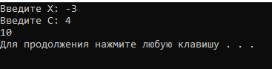
Рис 2 - пример работы .bat файла

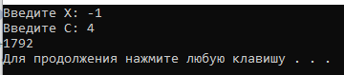
Рис 3 - пример работы .bat файла

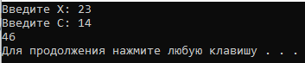
Рис 4 - пример работы .bat файла

Код C# приложения, для открытия и запуска .bat файлов
using System.Diagnostics;
using System.Threading.Channels;

namespace App
{
public partial class Form1 : Form
{
public Form1()
{
InitializeComponent();
}
string fileName;
private void button1_Click(object sender, EventArgs e)
{
OpenFileDialog dialog = new OpenFileDialog();
dialog.Filter = "Файлы bat (*.bat)|*.bat";
if (dialog.ShowDialog() == DialogResult.OK)
{
fileName = dialog.FileName;
}
}

private void button2_Click(object sender, EventArgs e)
{
if(fileName != null)
{
Process MyProcess = new Process();
MyProcess.StartInfo.FileName = fileName;
MyProcess.Start();
}
}
}
}
namespace App
{
internal static class Program
{
/// <summary>
/// The main entry point for the application.
/// </summary>
[STAThread]
static void Main()
{
// To customize application configuration such as set high DPI settings or default font,
// see https://aka.ms/applicationconfiguration.
ApplicationConfiguration.Initialize();
Application.Run(new Form1());
}
}
}

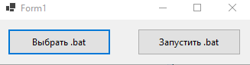
Рис 4 - пример работы приложения для запуска .bat фалов

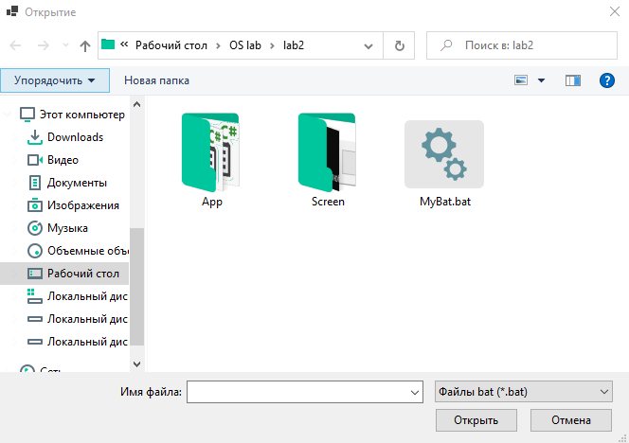
Рис 5 - пример работы приложения для запуска .bat фалов

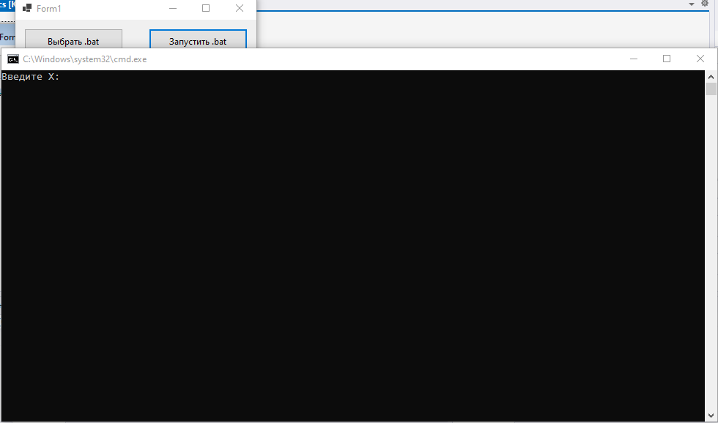
Рис 6 - пример работы приложения для запуска .bat фалов

